Inhoudsopgave
1 Mengsels en zuivere stoffen uit je leefwereld 3
1.1 Wat is chemie? 3
1.2 Stoffen of voorwerpen 4
1.3 Stoffen onderzoeken 4
1.3.1 Voorwerpeigenschappen 5
1.3.2 Stofeigenschappen 5
1.3.2.1 Oplosbaarheid (voorbeeld van stofeigenschap) 5
1.3.2.2 Massadichtheid (voorbeeld van stofeigenschap) 5
1.3.2.3 Hardheid (voorbeeld van stofeigenschap) 6
1.4 De materie, een mengsel van zuivere stoffen 8
1.4.1 Onderscheid tussen zuivere stof en mengsel 8
1.4.1.1 Hoe kunnen we een zuivere stof herkennen? 8
1.4.2 Het belang van zuivere stoffen voor de chemie 9
1.4.3 Soorten mengsels 10
1.4.3.1 Heterogene mengsels (afzonderlijke delen goed te onderscheiden) 10
1.4.3.2 Colloïdale mengsels (overgang tussen hetero- en homogene mengsels) 10
1.4.3.3 Homogene mengsels (afzonderlijke delen niet te onderscheiden) 11
1.4.4 Zuivere stoffen halen uit mengsels: scheidingstechnieken 12
1.4.4.1 Scheidingstechniek bij heterogene mengsels: zeven of ziften 12
1.4.4.2 Scheidingstechniek bij heterogene mengsels: decanteren 12
1.4.4.3 Scheidingstechniek bij heterogene mengsels: centrifugeren (centrifugatie) 13
1.4.4.4 Scheidingstechniek bij heterogene mengsels: filtreren (filtratie) 13
1.4.4.5 Scheidingstechniek bij heterogene en homogene mengsels: extraheren (extractie) 14
1.4.4.6 Scheidingstechniek bij homogene mengsels: indampen / kristalliseren (indamping / kristallisatie) 14
1.4.4.7 Scheidingstechniek bij homogene mengsels: chromatografie 14
1.4.4.8 Scheidingstechniek bij homogene mengsels: destilleren (destillatie) 15
1.4.4.9 Scheidingstechniek bij homogene mengsels: adsorberen (adsorptie) 16
1.4.5 Een scheidingsschema opstellen 16
1.5 Indeling van de zuivere stoffen 17
1.5.1 Samengestelde en enkelvoudige stoffen 17
1.5.1.1 Thermolyse van suiker 17
1.5.1.2 Verhitten van koolstof 17
1.5.1.3 Elektrolyse van water 17
1.5.2 Moleculen 19
1.6 Stoffen kunnen gevaarlijk zijn. 20
2 Chemische elementen en stoffen 21
2.1 Chemische elementen 21
2.2 De symbolische schrijfwijze van stoffen 22
2.3 Naamgeving van stoffen 24
2.3.1 Naamgeving van enkelvoudige stoffen 24
2.3.1.1 Naamgeving van enkelvoudige stoffen met afzonderlijke atomen 24
2.3.1.2 Naamgeving van enkelvoudige stoffen die uit moleculen bestaan 24
2.3.2 Naamgeving van samengestelde stoffen met twee elementen 24
2.4 Indeling van de enkelvoudige stoffen 25
2.4.1 Edelgassen 25
2.4.2 Metalen 25
2.4.3 Niet-metalen 25

Mengsels en zuivere stoffen uit je leefwereld

Wat is chemie?
In het vak natuurwetenschappen, kwamen de voorbije jaren verschillende wetenschappen aan bod. In de tweede graad wordt dit opgesplitst in de vakken biologie, fysica en chemie.

Opdracht 1: Omcirkel het vak dat volgens jou het best past bij volgende beroepen. Leg ook telkens kort uit waarom.

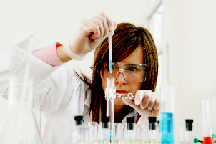 | Laboratoriumtechnoloog  Biologie - Fysica - Chemie | 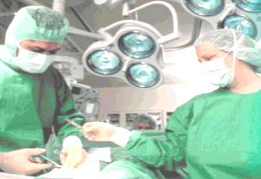 | Chirurg  Biologie - Fysica - Chemie
 | Dierenarts  Biologie - Fysica - Chemie | 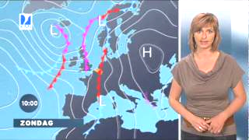 | Weervrouw  Biologie - Fysica - Chemie

Chemie is niet uit ons dagelijks leven weg te denken. We worden elke dag met chemische verschijnselen of gevolgen van chemisch onderzoek geconfronteerd.

Chemie behandelt immers

- de samenstelling van stoffen en hun specifieke eigenschappen,
- de verandering in samenstelling en de bouw van de materie,
- de energie-uitwisseling die met de veranderingen gepaard gaat.

Opdracht 2: Geef zelf 1 concreet voorbeeld van elk van bovenstaande situaties

Stoffen of voorwerpen
Opdracht 1: In welke van onderstaande figuren herken je voorwerpen, in welke herken je stoffen en waar komen zowel voorwerpen als stoffen voor?
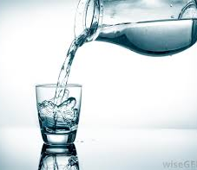 | 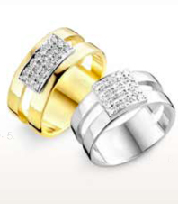 | 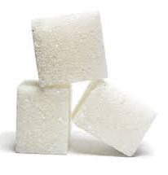 | 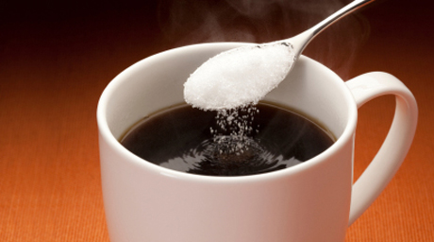
1 | 2 | 3 | 4
O voorwerp  O stof | O voorwerp  O stof | O voorwerp  O stof | O voorwerp  O stof

Opdracht 2: Hoe bepaal je het verschil tussen een voorwerp en een stof?

In het dagelijks leven maak je voortdurend gebruik van allerlei voorwerpen: een fiets, een boekentas, een pennenzak, een make-upset, een computer, een voetbal, een helm,…

Het uitzicht en de vorm van die voorwerpen kunnen sterk verschillen. Een voorwerp is een concreet ding, met een bepaalde vorm, grootte, massa en kleur. Een voorwerp is echter ook samengesteld uit iets. Het is opgebouwd uit één of meerdere stoffen.

Een stof is dus de materie waaruit voorwerpen gemaakt zijn. Een potlood is samengesteld uit een stift van grafiet en klei, omhuld met hout. Grafiet, klei en hout zijn stoffen waarvan het potlood gemaakt is. Deze stoffen vertonen ook bepaalde eigenschappen. Grafiet is zwart, hard en bros. Hout is bruinachtig, zachter en plooibaarder.

Stoffen onderzoeken
Chemici bestuderen onder meer de zuivere stoffen. Daarvoor moet je precies weten met welke stof je te maken hebt. Je moet ze kunnen herkennen. Daarbij baseer je je op een aantal eigenschappen van stoffen.

Sommige eigenschappen helpen je geen stap verder. Neem nu de ‘vorm’: de stof ijzer bijvoorbeeld kun je aantreffen als een spijker, een spoorwegrail, het koetswerk van een wagen,…. Vorm is een voorwerpeigenschap en geen stofeigenschap.

Voorwerpeigenschappen
Voorwerpeigenschappen zijn eigenschappen die ons iets vertellen over het voorwerp. Ze geven ons geen informatie over de stoffen waaruit dit voorwerp is opgebouwd.

Sommige voorwerpen om je heen hebben een bepaalde vorm of een bepaalde lengte, terwijl andere stoffen een grote massa hebben of een klein volume innemen. Die eigenschappen zijn voorwerpeigenschappen. Ze zijn specifiek voor een welbepaald voorwerp. Het boek op de kast heeft een bepaalde dikte, terwijl de kast zelf een hoogte heeft.

Stofeigenschappen
Stofeigenschappen zijn eigenschappen die ons iets vertellen over de stof waaruit het voorwerp gemaakt is. Ze geven ons slechts beperkt informatie over hoe het voorwerp eruit ziet.

Sommige stofeigenschappen zijn kwalitatief (= niet met een getal uit te drukken): glans, aggregatietoestand, kleur, geur …
Andere stofeigenschappen zijn kwantitatief (= met een getal uit te drukken): kookpunt, smeltpunt, massadichtheid … Dit zijn fysische constanten die we voor elke stof experimenteel kunnen bepalen en in tabellen kunnen terugvinden.

Enkele voorbeelden van stofeigenschappen: oplosbaarheid, massadichtheid, hardheid, het kookpunt, het smeltpunt

Oplosbaarheid (voorbeeld van stofeigenschap)
Het al of niet oplosbaar zijn van een stof in een oplosmiddel is een nuttig kenmerk van de stof. Sommige stoffen zoals vet bv. zijn niet oplosbaar in water, maar wel in ether. Een belangrijk kenmerk van stoffen is de oplosbaarheid ervan in water. Water is immers een veelvoorkomend oplosmiddel en wordt zowel in de industrie, het labo als thuis (huishoudelijk gebruik) toegepast.

Opgeloste stof | oplosbaarheid in water (g opgeloste stof/100 g water)
Opgeloste stof | 0°C | 25°C | 50°C | 100°C
suiker | 179,2 | 210 | 266,5 | 487,2
keukenzout | 24 | 36 | 38 | 40
koolstofdioxide | 0,348 | 0,145 | 0,097 | 0,058
zuurstofgas | 0,007 | 0,0039 | 0,003 | 0,0028

Massadichtheid (voorbeeld van stofeigenschap)
‘Wat weegt het zwaarst: een kg lood of een kg pluimen?’. Deze vraag heeft al vele argeloze mensen in verlegenheid gebracht. Beide wegen inderdaad evenveel. Het volume van één kilogram pluimen is echter veel groter dan van één kg lood. Lood heeft een grotere massadichtheid: dat is de waarde van de verhouding tussen de massa en het volume van deze stof bij een welbepaalde temperatuur gemeten. De massadichtheid van water bij 4°C gemeten is 1000 kg/m³.
stof | massadichtheid (kg/m³)
was | 870-910
grafiet | 2250
lood | 11340
zink | 7140
koper | 8920
goud | 19320

Hardheid (voorbeeld van stofeigenschap)
Niet alle stoffen zijn even hard. Met een stalen beitel kan men uit hout en steen stukken kappen. Een ijzeren nagel kan gemakkelijk krassen maken in een loden, zinken of koperen plaat. Met de hardheid van een stof bedoelt men de weerstand die de stof biedt tegen krassen.

Zo is de ‘Hardheidsschaal van Mohs’ een middel om de stoffen te classificeren volgens hun hardheid. Hiervoor worden tien mineralen gerangschikt volgens stijgende hardheid.

De hardheid van een stof kan dan bepaald worden door deze te krassen met de betrokken mineralen. Zo zal vensterglas nog gekrast worden door kwarts en orthoklaas, maar niet meer door apatiet. De hardheidsgraad van glas is daarom 5,5.

mineraal | hardheidsgraad | stof | hardheidsgraad
talk | 1 | was | 0,2
gips | 2 | grafiet | 0,5-1
calciet | 3 | lood | 1,5
fluoriet | 4 | zink | 2,5
apatiet | 5 | koper | 2,5-3
orthoklaas | 6 | goud | 2,5-3
kwarts | 7 | ijzer | 4-5
topaas | 8 | asbest | 5
korund | 9 | vensterglas | 5,5
diamant | 10

Opdracht 1: onderstreep de stoffen
zout | suikerwater | brons | muntstuk
nagel | ijzer | bruistablet | krant
papier | glasscherven | lucht | pvc

Opdracht 2: onderstreep de stofeigenschappen
zoet | groot | geel | zwaar
warm | hard | rond | giftig
vloeibaar | duur | glanzend | gebarsten

Opdracht 3: benoem de vreemde gast die niet thuishoort in de volgende reeksen (verklaar bondig)
1 zilver, geldstuk, spiegel, ring, halsband

2 ijzer, staal, roest, nagel, zink, koper

3 brandbaar, lost op in water, geplooid, grote massadichtheid, bestand tegen zuren

4 zilver, zilverachtig, kwik, aardgas, goud
Opdracht 4: Herken je de voorwerpen en stoffen bij jou thuis in de keuken? Geef van voor elk voorbeeld dat je kiest de stoffen die in dat voorwerp zitten.
Voorwerp | Stoffen

Opdracht 5: Geef 2 concrete voorwerpeigenschappen en 2 stofeigenschappen voor de gegeven voorwerpen.
voorwerp | Voorwerpeigenschappen | Stofeigenschappen
vulpen
krant
tennisbal

Opdracht 6: Kleur kan zowel een stof- als een voorwerpeigenschap zijn. Leg uit aan de hand van een concreet voorbeeld. (niet in de klas)

Opdracht 7: Waarom zijn smaak en geur geen bruikbare stofeigenschappen in een labo? (niet in de klas)

De materie, een mengsel van zuivere stoffen
De stoffen die je bestudeert in de chemie komen echter zelden alleen voor. Meestal zijn meerdere stoffen met elkaar gemengd. We noemen dat een mengsel, dat bestaat uit verschillende stoffen.

Opdracht 1: teken aan de hand van gekleurde cirkels die stofdeeltjes voorstellen, een voorstelling van een mengsel en een voorstelling van een zuivere stof.
mengsel | zuivere stof

Onderscheid tussen zuivere stof en mengsel
Het is niet altijd eenvoudig om te bepalen of materiaal een zuivere stof of een mengsel is. Bij slijk, frisdrank of een spiegelei zien we heel duidelijk dat het een mengsel is, dat er meerdere stoffen betrokken zijn, maar hoe zit dat bv bij kraantjeswater of leidingwater?

Proef
Benodigdheden
2 proefbuizen
bunsenbrander
proefbuisklem
4 ml kraantjeswater
4 ml gedestilleerd water

Uitvoering
Breng 4 ml kraantjeswater in proefbuis A.
Breng 4 ml gedestilleerd water in proefbuis B.
Laat beide proefbuizen volledig uitkoken.
Waarneming

Besluit
In kraantjeswater
In gedestilleerd water

Hoe kunnen we een zuivere stof herkennen?
Zuivere stoffen worden gekenmerkt door hun stofeigenschappen, zoals het kookpunt, het smeltpunt, de dichtheid, … Deze fysische stofeigenschappen kunnen gebruikt worden om te bepalen of een stof zuiver is of niet (dus dat het een mengsel is).

Nemen we opnieuw water als voorbeeld. Water heeft een kookpunt van 100°C, een smeltpunt van 0°C en een dichtheid van 1000 kg/m³ (bij 1 atmosfeer).
We onderzoeken een vloeistof (waarvan we denken dat het water is).
Als het kookpunt van de vloeistof altijd hetzelfde (100°C) blijft, dan bevat de vloeistof alleen water.
Als het kookpunt van de vloeistof verandert in de tijd, dan is de vloeistof een mengsel van water met onzuiverheden.
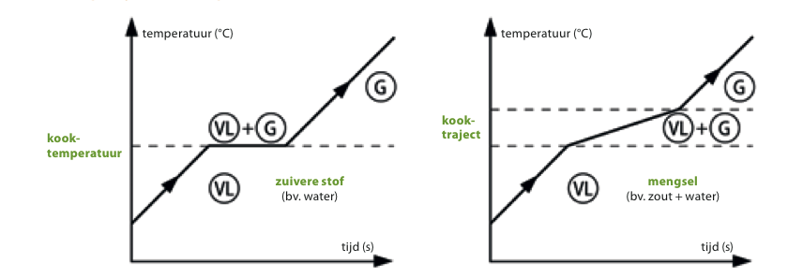
kookproces bij zuivere stoffen en bij mengsels

Koken en smelten zijn fysische verschijnselen. Er ontstaan geen nieuwe stoffen.
Een zuivere stof kun je herkennen aan zijn constante kook- en smelttemperatuur. Zuiver water zal koken bij een temperatuur van 100 °C

Bij een mengsel hangt de kooktemperatuur af van de samenstelling van het mengsel. Bij mengsels spreek je over een kooktraject en smelttraject.

Opdracht1: duid het kooktraject met een kleur aan op de grafiek rechts.
Opdracht 2: waarom blijft de temperatuur bij mengsel niet constant?

Tijdens het koken van het mengsel de samenstelling.
Water
Zout
Hierdoor de gemiddelde kooktemperatuur.

Het belang van zuivere stoffen voor de chemie
Proef
Benodigdheden
3 bekers
10 ml kraantjeswater, 10 ml mineraalwater (ordal, spa, chaudfontaine …), 10 ml gedestilleerd water
enkele druppels zilvernitraatoplossing
enkele druppels zoutoplossing

Uitvoering
Giet de vloeistoffen in afzonderlijke bekers.
Voeg aan elke beker enkele druppels zilvernitraatoplossing toe.
Voeg aan de beker met gedestilleerd water enkele druppels zoutoplossing toe.

Waarneming
Bij kraantjeswater
Bij mineraalwater
Bij gedestilleerd water
Daarna
Besluit
Onzuiverheden in een stof kunnen niet gewenste reacties veroorzaken en ons een verkeerd beeld geven van de stof.

Soorten mengsels
Bij sommige mengsels kun je heel duidelijk de afzonderlijke bestanddelen onderscheiden, zoals bij een mengsel van zout en rijst, een mengsel van ijzer en zwavel …
Bij andere mengsels kun je de verschillende componenten niet onderscheiden, zoals bij een mengsel van suiker en water, of een mengsel van azijn en water.
Bij …………………………………..…… mengsels zijn de afzonderlijke bestanddelen heel duidelijk te onderscheiden.
Bij …………………………………..…… mengsels zijn de afzonderlijke bestanddelen niet te onderscheiden.
De mengsels die de overgang vormen tussen heterogene en homogene mengsels noemen we colloïdale mengsels.

Heterogene mengsels (afzonderlijke delen goed te onderscheiden)
Soort | Samenstelling | Voorbeelden
Grof mengsel |  | Zand  Kruidenmengsel
Schuim | Gas verdeeld in een vloeistof
Suspensie |  | Fruitsap  Maïzena in water  Slijkwater
Emulsie | Fijne vloeistofdruppeltjes verdeeld in een andere vloeistof
Rook
Nevel |  | Stoom  Mist

Colloïdale mengsels (overgang tussen hetero- en homogene mengsels)
Melk (vetdruppeltjes in water)
Mayonaise (oliedruppeltjes in water)

Homogene mengsels (afzonderlijke delen niet te onderscheiden)
Soort | Samenstelling | Voorbeelden
Vloeistof  oplossing | Gas
Vloeistof  oplossing | Vast
Vloeistof  oplossing | Vloeistof
Vast  legering | Vast
Gas  gasmengsel | Gas

Opdracht 3: Zijn volgende mengsels homogeen of heterogeen. Specificeer telkens.
Spuitwater in een glas:
O homogeen
O heterogeen want
Schoorsteenrook:
O homogeen
O heterogeen want
Wijn:
O homogeen
O heterogeen want
Helder vijverwater:
O homogeen
O heterogeen want
Opgeklopt eiwit:
O homogeen
O heterogeen want
Inkt:
O homogeen
O heterogeen want

Opdracht 4: Is lucht een zuivere stof? O Ja O Nee omdat
Opdracht 5: Is er een verschil tussen een vloeistof en een oplossing? O Ja O Nee want
Opdracht 6: Hoe kun je een suspensie van een oplossing onderscheiden?

Zuivere stoffen halen uit mengsels: scheidingstechnieken
Om de stofeigenschappen te bestuderen en chemische reacties uit te voeren, maakt de chemicus meestal gebruik van zuivere stoffen. De materie uit onze omgeving bestaat meestal uit mengsels. Om zuivere stoffen te verkrijgen uit mengsels, gaat de chemicus de mengsels scheiden. Daartoe dient hij een aantal scheidingstechnieken te kennen en te kunnen toepassen. De keuze van de gebruikte scheidingstechniek hangt af van het soort mengsel.

Mengsel zuivere stof A + Zuivere stof B + Zuivere stof C

Heterogene mengsels | Homogene mengsels
zeven of ziften | indampen / kristalliseren (indamping / kristallisatie)
decanteren | chromatografie
centrifugeren (centrifugatie) | destilleren (destillatie)
filtreren (filtratie) | adsorberen (adsorptie)
extraheren (extractie) | extraheren (extractie)

Scheidingstechniek bij heterogene mengsels: zeven of ziften
Zeven/ziften is een scheidingstechniek voor een heterogeen mengsel van twee vaste stoffen of van een vloeistof en een vaste stof.

Deze techniek steunt op een verschil in
tussen de verschillende componenten.

Toepassingen:

Scheidingstechniek bij heterogene mengsels: decanteren
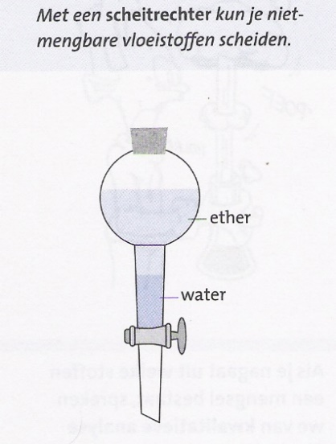
Decanteren is een scheidingstechniek voor een heterogeen mengsel van een vloeistof en een vaste stof, indien de vaste stof uit grotere deeltjes bestaan die bezinken.
Deze techniek steunt op een verschil in
tussen de verschillende componenten. Het is geen nauwkeurige scheidingstechniek.

Opmerking: Om een heterogeen mengsel van twee vloeistoffen met een verschillende dichtheid te scheiden (bv olie en water) kan men een scheitrechter gebruiken.

Scheidingstechniek bij heterogene mengsels: centrifugeren (centrifugatie)
Centrifugeren is een scheidingstechniek voor heterogene mengsels van een vloeistof en een vaste stof of van twee vloeistoffen. Zij wordt vaak gebruikt om emulsies of suspensies versneld te ontmengen.

Deze scheidingstechniek steunt op een verschil in
tussen de verschillende componenten.

Toepassingen:

Scheidingstechniek bij heterogene mengsels: filtreren (filtratie)
Proef
Benodigdheden
1 maatbeker (250 ml), 1 erlenmeyer (250 ml), stamper en mortier, filtreerpapier, trechter, roerstaafje
gekleurd krijt
100 ml gedestilleerd water
Uitvoering
Stamp het krijt in stukken in de mortier.
Maak een kruitmengsel met krijt en gedestilleerd water.
Vouw het filtreerpapier en plaats het in de trechter.
Plaats de trechter op de erlenmeyer.
Giet het mengsel voorzichtig langs het roerstaafje in de trechter.
Waarneming

Besluit
We hebben de scheidingstechniek
toegepast.
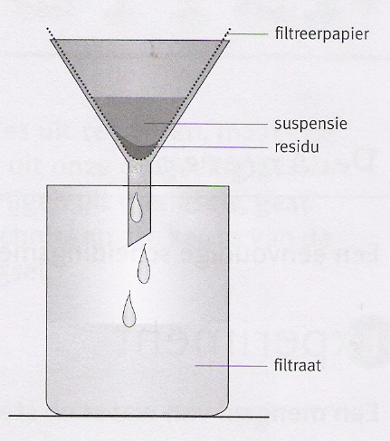
Filtreren is een scheidingstechniek voor een heterogeen mengsel van een vloeistof en een vaste stof.
De vaste stof die achterblijft op het filtreerpapier wordt
genoemd.
De vloeistof die door het filtreerpapier gaat, wordt
genoemd.
Deze techniek steunt op het verschil in
tussen de verschillende componenten.
Voorstelling met het deeltjesmodel

Toepassing:

Scheidingstechniek bij heterogene en homogene mengsels: extraheren (extractie)
Koffiezetten is een koud kunstje. Als je kokend water over gemalen koffie giet, lossen er enkele stoffen op, namelijk kleurstoffen, reukstoffen en smaakstoffen. Maar niet alles wordt opgelost: het koffiedik blijft over.
Ook bij het maken van thee doe je eigenlijk hetzelfde. Als je kokend water over theepoeder giet, lossen er enkele stoffen op, namelijk kleurstoffen, reukstoffen en smaakstoffen. Maar niet alles wordt opgelost: het theepoeder dat enkele stoffen aan het water gegeven heeft, blijft over.

Om deze stoffen uit de koffiebonen of het theepoeder te extraheren hebben we een extractievloeistof of extractiemiddel nodig. Dat is een vloeistof waarin de ene stof wel oplost en de andere niet. De extractievloeistof hangt af van welke stoffen je wil extraheren.

In de leerlingenproef extractie van arachideolie uit pindanoten gaan we dit zelf uitvoeren.

Extractie is een scheidingstechniek voor heterogene mengsels van vaste stoffen.
Deze scheidingstechniek steunt op een verschil in
tussen de verschillende componenten.
Toepassing:
Zoutwinning
Steenzoutlagen in de aardkorst bestaan uit poreus gesteente dat o.a. keukenzout bevat. Om die lagen te ontginnen boort men eerst een gat tot in de zoutlagen. In het boorgat wordt een buis geslagen, met daarin een tweede dunnere buis. Door de buitenste buis perst men water naar beneden. Het zout lost hierin op, de steen niet. De oplossing wordt via de binnenste buis weer naar boven gepompt. Door de zoutoplossing in te dampen (zie verder) verkrijgt men keukenzout. Met die ondergrondse toepassing van extractie wint men zout zonder mijnwerkers in de ondergrond te laten afdalen.

Scheidingstechniek bij homogene mengsels: indampen / kristalliseren (indamping / kristallisatie)
Indamping en kristallisatie is een geschikte scheidingsmethode voor oplossingen van een vaste stof in een vloeistof.
Deze technieken steunen op een verschil in
tussen de verschillende componenten
Bij indampen/kristalliseren heeft men tot doel de opgeloste stof terug te winnen
Toepassing:

Scheidingstechniek bij homogene mengsels: chromatografie
Chromatografie is een geschikte scheidingstechniek voor het scheiden van oplossingen. De bestanddelen van het mengsel lopen met verschillende snelheid naar boven als gevolg van het verschil in oplosbaarheid in de loopvloeistof en het verschil in adsorptie aan het papier.

In de leerlingenproef extractie van arachideolie uit pindanoten gaan we dit zelf uitvoeren.

Toepassing:

Scheidingstechniek bij homogene mengsels: destilleren (destillatie)
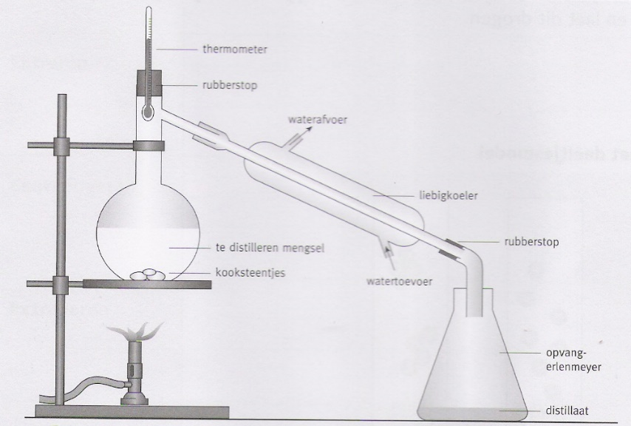
Proef
Benodigdheden
alle materialen voor proefopstelling op de tekening hierboven
5 ml wijn
Uitvoering
Stel de proefopstelling op.
Verwarm de wijn in de destilleerkolf.
Waarneming in de destilleerkolf
Waarneming in de liebigkoeler
Besluit

Destillatie is een geschikte scheidingsmethode voor oplossingen van twee vloeistoffen of van een vaste stof en een vloeistof.
Deze techniek steunt op een verschil in
tussen de verschillende componenten.

Bij destilleren heeft men tot doel het oplosmiddel terug te winnen.
Toepassing:

Scheidingstechniek bij homogene mengsels: adsorberen (adsorptie)
Bij de scheidingstechniek adsorptie wordt de stof die men uit een heterogeen mengsel wil afscheiden, vastgehecht aan het oppervlak van een andere stof.
Die andere stof noemt men dan het
Deze techniek steunt op een verschil in
Voorstelling met het deeltjesmodel

Toepassing:

Een scheidingsschema opstellen
Een scheidingsschema geeft overzichtelijk het verloop van de scheiding van een mengsel weer. Hieronder volgt een voorbeeld voor een mengsel van aardbeien, suiker en water.

Aardbeien, suiker, water
 |  | Zeven/filtreren
Aardbeien |  | suiker, water
 |  |  |  | kristalliseren/destilleren
 |  | suiker |  | water

Opdracht: stel zelf een scheidingsschema op voor volgende mengsels/verschijnselen
Water, azijn en zand

Koffie zetten

Indeling van de zuivere stoffen

Samengestelde en enkelvoudige stoffen

Thermolyse van suiker
Proef: Verwarm een hoeveelheid suiker in een reageerbuis
Waarneming: Wat gebeurt er in de beginfase met de suikerkristallen?
………………………………………………………………………………………………………………Wat gebeurt er na verloop van tijd bovenaan de reageerbuis?
………………………………………………………………………………………………………………Proef: Blijf verder verwarmen tot er geen reactie meer plaatsvindt.
Waarneming: Wat blijft er over van de suiker, onderaan in de reageerbuis?
………………………………………………………………………………………………………………Om welke stof gaat het?
………………………………………………………………………………………………………………
Besluit: Door verhitting splitst suiker zich in twee nieuwe stoffen:………………………………………...
Zo’n splitsingsreactie noemen we een ……………………………………………. Het is een chemische
reactie want er ontstaan nieuwe stoffen.
Wanneer een analyse gebeurt met behulp van warmte, spreken we van een ………………………............
Een zuivere stof die we door een analysereactie nog verder kunnen splitsen in andere zuivere stoffen, is
een……………………………………………………………………………………………………………

Verhitten van koolstof
Proef: We verhitten de zwarte stof verder met de bunsenbrander.

Waarneming:…………………………………………………………………………………………………
Besluit: Een zuivere stof, die we niet meer verder kunnen ontleden met een analysereactie, is een
……………………………………………………………………………………………………..
Zulke stoffen zijn de bouwstenen van de materie.

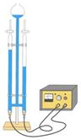
Elektrolyse van water
Proef: Schakel het toestel van Hofmann aan op een stroombron.
Waarneming: Wat gebeurt er aan de elektroden?
………………………………………………………………………………………………Merk je een verschil tussen de kathode en de anode?
………………………………………………………………………………………...……
Proef: Het gas dat aan de anode (+pool) ontstaat, vangen we op met behulp van een darmpje in een proefbuis. Vervolgens houden we een gloeiende houtspaander in deze proefbuis.
Waarneming: ……………………………………………………………………………………………….
Besluit:………………………………………………………………………………………………………
Proef: Het gas dat ontstaat aan de kathode (-pool) vangen we op in een omgekeerde proefbuis. We houden de reageerbuis omgekeerd bij de vlam.
Waarneming:……………………………………………………………………………………………….
Wat verschijnt er aan de binnenkant van de proefbuis?…………………………………………………….
Besluit………………………………………………………………………………………………………
In deze chemische reactie reageert ……………………………………… met ………………………….....
uit de lucht waardoor er opnieuw ………………………………………. ontstaat.
Als enkelvoudige stoffen zicht verbinden tot een nieuwe samengestelde stof, spreken we van een
…..........................................................................................…………………………………………………
Dit reactietype is precies het omgekeerde van een ……………………………………reactie.
Algemeen besluit:
Door middel van elektriciteit splitst de vloeistof water in twee nieuwe, gasvormige stoffen namelijk:
…………………………………………… en …………………………………………..
Water is dus een …………………………………………………………. zuivere stof.
Het is net zoals de reactie met suiker, een analysereactie. Wanneer deze reactie echter gebeurt met behulp
van elektriciteit, spreken we van een ……………………………………………….

Samengestelde stoffen of verbindingen zijn stoffen die ontleed kunnen worden in verschillende andere stoffen.
Enkelvoudige stoffen zijn stoffen die niet verder ontleed kunnen worden.

Dat enkelvoudige stoffen niet meer verder ontleed kunnen worden, geeft al aan dat ze zelf opgebouwd zijn uit één soort deeltjes. Die deeltjes vormen de bouwstenen van de natuur waaruit alles is opgebouwd: atomen (enkelvoud: atoom).

De verschillende atoomsoorten noemen we de chemische elementen. Ze staan gegroepeerd in het periodiek systeem der elementen, ook bekend als de Tabel van Mendelejev.

Enkelvoudige stoffen zijn steeds opgebouwd uit één soort atomen
Voorbeelden zijn
- de chemische elementen op zich: koolstof, ijzer, natrium, aluminium …
- bepaalde verbindingen: zwavel (S₈), fosfor (P₄), ozon (O₃) …
- de di-atomische moleculen: N₂, O₂, Cl₂, Br₂ …

Samengestelde stoffen zijn altijd opgebouwd uit meerdere soorten atomen.

Opdracht 1: Teken de deeltjesmodellen voor:
- de enkelvoudige stof koolstof (C),
- de enkelvoudige stof dizuurstof (O₂),
- de samengestelde stof waterstofchloride (HCl)

Moleculen
Een molecule is een nieuw deeltje waarin twee of meer atomen onderling verbonden zijn.
Moleculen zijn net als atomen erg klein en onzichtbaar en worden eveneens voorgesteld door een model: het molecuulmodel.
Opdracht 2: Zijn onderstaande modellen voorbeelden van enkelvoudige of samengestelde zuivere stoffen of van een mengsel? Leg uit!

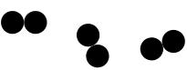
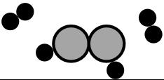

Stoffen kunnen gevaarlijk zijn.
Heel wat gevaarlijke stoffen worden gebruikt bij huishoudelijk werk of kleine ambachten. Denk maar aan reinigingsmiddelen, ontstoppingsproducten of verf.
Om enige orde te scheppen in deze hoeveelheid gevaarlijke stoffen heeft men een aantal pictogrammen ontwikkeld die de stoffen onderverdelen naargelang de aard van het gevaar.
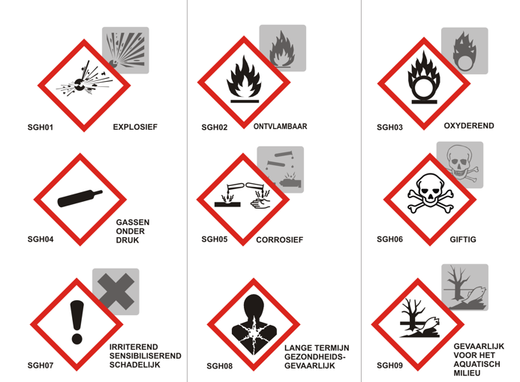

Chemische elementen en stoffen

Chemische elementen
Uit de proeven bij de ontleding van suiker en de elektrolyse van water kunnen we afleiden dat zelfs de uiterst kleine deeltjes suiker en water nog deelbaar zijn. Het zijn samengestelde stoffen. Koolstof, waterstof en zuurstof zijn zelf niet verder meer te verdelen. De deeltjes waaruit deze stoffen bestaan noemen we atomen.
Naast koolstof, waterstof en zuurstof zijn er nog zo’n honderdtal verschillende atoomsoorten op aarde. Omdat het nogal omslachtig is om elk van deze 100 atoomsoorten voor te stellen door een ander bolletje, hebben chemici de verschillende elementen steeds voorgesteld met een symbool.
Het gebruik van deze chemische symbolen kan je vergelijken met een aantal analogieën uit het dagelijks leven:
- letters vormen woorden waarmee een taal wordt opgebouwd;
- muzieknoten zijn schrifttekens om tonen voor te stellen.

Het symbool van een element wordt gevormd door de eerste letter van de (Latijnse) naam van het element, geschreven als een drukletter of hoofdletter.
Wanneer deze naam bij twee of meer elementen dezelfde beginletter heeft, voegt men er een kenmerkende kleine letter aan toe.

de belangrijkste elementen (atoomsoorten) van symbool naar atoomnaam (Eindtermen W2, C4)
Al aluminium
Ag zilver
Ar argon
As arseen
Au goud
B boor
Ba barium
Be beryllium
Br broom
C koolstof
Ca calcium
Cd cadmium
Cl chloor
Co kobalt
Cr chroom
Cu koper
F fluor
Fe ijzer
Ge germanium
H waterstof
He helium
Hg kwik
I jodium
K kalium
Kr krypton
Li lithium
Mg magnesium
Mn mangaan
N stikstof
Na natrium
Ne neon
Ni nikkel
O zuurstof
P fosfor
Pb lood
Pt platina
Pu plutonium
Rn radon
S zwavel
Sb antimoon
Si silicium
Sn tin
U uranium
Xe xenon
Zn zink

De symbolische schrijfwijze van stoffen
Moleculen kunnen we ook voorstellen met behulp van symbolen. Deze voorstelling noemen we een formule.
De formule van een molecule bestaat uit
- de symbolen van de elementen waaruit het molecule is opgebouwd,
- de index: rechts onder de symbolen schrijft men het aantal atomen van dat element in de molecule. Soms worden er haakjes gebruikt om een tweede index te gebruiken.
NaCl | Samengestelde zuivere stof.  Bestaat uit 1 atoom Na (natrium) en 1 atoom Cl (Chloor).
O₂
H₂
H₂O
CH₄
Al(OH)₃
De coëfficiënt is een getal voor de formule die het aantal moleculen weergeeft. Ook voor enkelvoudige atomen met afzonderlijke atomen kun je een coëfficient gebuiken
3 H₂O | 3 moleculen H₂O (water).  Elke molecule H₂O bestaat uit 2 atomen H (waterstof) en 1 atoom O (zuurstof).  Er zijn in totaal 6 atomen H (waterstof) en 3 atomen O (zuurstof).
4 O₂
7 HCl
Opdracht 1: geef het aantal atomen van elke soort en het totaal aantal atomen in onderstaande verbindingen weer. (Als een atoom er niet bij staat, telt het alleen mee in de kolom totaal.)
 | H | C | O | N | S | Mg | Cl | Totaal
H₂SO₄
(NH₄)₂CO₃
Mg(OH)₂
Mg(ClO)₃
Al₂(SO₄)₃

Opdracht 2: geef het totaal aantal zuurstofatomen en het totaal aantal van alle atomen in onderstaande verbindingen.
 | O | Totaal
5 H₂CO₃
2 Al(OH)₃

Opdracht 3: schrijf bij de modelvoorstellingen de juiste formule.
Kies uit: 2 NaOH, 3 O₂, 3 H₂O, 3 Cu, 3 CH₄, 2 HCl, Al(OH)₃ en 2 O₃
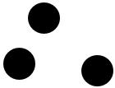 | 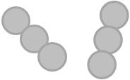 | 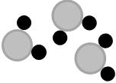
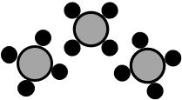 | 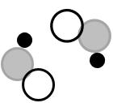 | 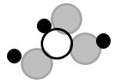

Opdracht 4: stel voor in een formule:

2 moleculen dinatriumoxide, elk bestaande uit 2 atomen natrium en 1 atoom zuurstof
.
5 moleculen salpeterzuur, elk bestaande uit 1 atoom waterstof, 1 atoom stikstof en 3 atomen zuurstof
5 atomen tin

Naamgeving van stoffen
Om stoffen eenduidig te bepalen, geven we ze een eenduidige naam.

Naamgeving van enkelvoudige stoffen

Naamgeving van enkelvoudige stoffen met afzonderlijke atomen
Bij enkelvoudige stoffen die alleen afzonderlijke atomen bevatten, geven we als naam de naam van het element.
He
Fe
Hg

Naamgeving van enkelvoudige stoffen die uit moleculen bestaan
Bij enkelvoudige stoffen die uit moleculen bestaan, gebruiken we
- een voorvoegsel en daarna
- de naam van het element.

We gebruiken voorvoegsels die uit het Grieks komen:
 | 2 = di | 3 = tri | 4 = tetra
5 = penta | 6 = hexa | 7 = hepta | 8 = octa

Br₂ dibroom
C koolstof
Cl₂ dichloor chloorgas
F₂ difluor
H₂ diwaterstof
N₂ distikstof
I₂ dijodium
O₂ dizuurstof zuurstofgas
O₃ trizuurstof ozon
P₄ tetrafosfor
S₈ octazwavel

Naamgeving van samengestelde stoffen met twee elementen
De naam van een samengestelde stof wordt gevormd door:
- (eventueel het uit het Grieks afkomstige voorvoegsel),
- de naam van het eerste element,
- (eventueel het uit het Grieks afkomstige voorvoegsel),
- de stam van de Latijnse benaming van het tweede element en ten slotte
- ide als uitgang.

voor zuurstof wordt de stam oxide, omdat zuurstof in het Latijn oxygenium is.

O = Oxygenium oxide
S = Sulfur sulfide
Cl = Chlorium chloride
Br = Bromium bromide
I = Iodium jodide
F = Fluorum fluoride

H₂S diwaterstofsulfide
NaCl
CaCL₂
HCl
AgBr
MgO
HgO
CuO
FeS
CO
CO₂
FeCl₂
FeCl₃
Na₂O
FeO
Fe₂O₃

Indeling van de enkelvoudige stoffen
Enkelvoudige stoffen (stoffen die opgebouwd zijn uit slechts 1 atoomsoort) kunnen we onderverdelen in twee grote groepen op basis van een aantal fysische eigenschappen: metalen en niet-metalen. Daarnaast zijn er ook nog de edelgassen. Voor de meeste metalen en niet-metalen zijn dit de eigenschappen:
 | metalen | niet-metalen
Aggregatietoestand | Vast | Vast, vloeibaar, gas
Uitzicht | Glanzend | Mat
Vervormbaarheid | Goed | Bros
Geleidingsvermogen voor warmte | Goed | Slecht
Geleidingsvermogen voor elektriciteit | Goed | Slecht
Hierop zijn wel uitzonderingen, zoals kwik (Hg), dat een vloeibaar metaal is, zoals dijood, dat een niet-metaal is met een glanzend uitzicht …
De indeling van deze stoffen kan verder verfijnd worden door rekening te houden met de chemische eigenschappen van de stoffen. Zo kan men de niet-metalen nog verder onderverdelen in de edelgassen en alle andere niet-metalen.

Edelgassen
Edelgassen zijn een-atomige, enkelvoudige stoffen.
Zij reageren zeer uitzonderlijk met andere stoffen. We noemen ze chemisch inert.

Metalen
Metalen zijn chemisch niet-inert. Zij reageren vrij gemakkelijk met andere stoffen.
Zuivere metalen zijn goed vervormbaar o.w.v. de regelmatige stapeling van de verschillende atomen in een rooster. Legeringen zijn meestal mengsels van metalen. Wanneer de verschillende atoomsoorten een verschillende grootte hebben, zal het rooster minder gemakkelijk te vervormen zijn.
Enkele edele metalen zoals goud en zilver worden in de natuur als enkelvoudige stoffen teruggevonden.
Andere metalen worden gewonnen uit samengestelde stoffen (mineralen) die voorkomen in ertsen. Ertsen zijn gesteenten waarin naast de betrokken mineralen ook andere gesteenten (ganggesteenten) voorkomen.

Niet-metalen
De niet-metalen zijn als enkelvoudige stof stabieler dan de metalen.

B1 Voorwerpen van stoffen onderscheiden op basis van voorwerp- en stofeigenschappen
B3 Verwoorden dat zuivere stoffen welbepaalde karakteristieken bezitten en zich aldus onderscheiden van mengsels
B2 Typische voorbeelden van homo- en heterogene mengsels uit de leefwereld herkennen en benoemen als oplossing, emulsie of suspensie
B4 Voor een eenvoudig en herkenbaar mengsel een geschikte scheidingstechniek voorstellen en verklaren op welke eigenschap die scheiding gebaseerd is
B5 Vanuit experimentele waarnemingen samengestelde en enkelvoudige stoffen onderscheiden op basis van het al dan niet chemisch afbreekbaar zijn tot stoffen met andere stofeigenschappen.
B6 Vanuit een gegeven deeltjesmodel het onderscheid tussen samengestelde en enkelvoudige stof herkennen en verwoorden
AD8 W3 kunnen productetiketten interpreteren en veilig en verantwoord omgaan met stoffen.
B7 Naam en symbolische voorstelling van de belangrijkste elementen (atoomsoorten) en enkelvoudige stoffen schrijven.
W2 Leerlingen hebben aandacht voor nauwkeurigheid van meetwaarden en het correct gebruik van wetenschappelijke terminologie, symbolen en SI-eenheden.
C4 aan de hand van de chemische formule een representatieve stof benoemen en classificeren als: − anorganische of organische stof − enkelvoudige (metaal, niet-metaal, edelgas) of samengestelde stof (oxide, hydroxide, zuur, zout)
B8 De symbolische schrijfwijze van enkelvoudige en samengestelde stoffen interpreteren naar aard en aantal van de aanwezige atomen per molecule en naar aantal moleculen (index en coëfficiënt).
B9 Waarneembare eigenschappen van metalen, niet-metalen en edelgassen beschrijven in relatie tot toepassingen in het dagelijkse leven.

